Министерство образования и науки Челябинской области МКОУ СОШ № 3
Образовательная область: математик
Предмет: геометрия
Где пересекаются параллельные прямые
Исполнитель: Силантьева Анастасия Олеговна
8 класс «В»
МКОУ СОШ № 3
Руководитель: Шевалдина
Светлана Георгиевна,
Учитель математики высшей категории
МКОУ СОШ № 3

Аша
2012
Содержание

Введение…………………………………………………………………3
Из истории о параллельных прямых………………………………….4
Некоторые пример параллельности прямых в жизни………………...5
Свойства параллельных прямых………………………………………6
Практическая часть………………………...............................................7
Что такое аксиома параллельных прямых?............................................8
Интересный факт………………………………………………………..9
Сказка о параллельных прямых………………………………………..9
Ученые, изучавшие параллельные прямые…………………………10
Вывод. Где же пересекаются параллельные прямые?.........................11
Заключение……………………………………………………………..12
Список литературы…………………………………………………….13
Приложение……………………………………………………………14

Введение
Цель: показать необходимость и значимость параллельных прямых.
Задачи: 1. Изучить историю возникновения параллельных прямых.
2. Рассмотреть применение параллельных прямых в жизни.
Мы привыкли слышать и видеть, что параллельные прямые никогда не пересекаются!
Действительно ли невозможно пересечение параллельных прямых?
Быть может, существует точка пересечения параллельных прямых?
Попытаемся выяснить.

Параллельные прямые
Всё не встретятся никак…
…Окна на зиму промыли,
Разобрали весь бардак,

Звёзды рассортировали,
Подрумянили огни…
Где нам взять такие дали,
Чтобы встретились они?

Эти линии, что вечно
Мчатся рядом день и ночь,
Цвета вымученной речи
И похожие точь-в-точь.

Из истории о параллельных прямых
В геометрии с давних пор особое место уделяли параллельным прямым, в частности 5 Постулату Евклида. Он звучит так:
«И если прямая, падающая на две прямые, образует внутренние по одну сторону углы, сумма которых меньше двух прямых, то продолженные эти прямые неограниченно встретятся с той стороны, где углы меньше двух прямых».
Многие ученые пытались исключить этот постулат из аксиом и доказать его, как теорему, однако все попытки кончились неудачей. Только лишь в прошлом веке окончательно удалось установить, что 5 Постулат Евклида невозможно доказать.

Некоторые примеры параллельности прямых в жизни
В жизни мы часто встречаемся с понятием параллельности.
При строительстве зданий строго учитывается понятие параллельности.
Самый наглядный пример параллельности прямых - железнодорожное полотно (Рис.1).
Еще одним примером применения понятия параллельных прямых, является эскалатор.
Все эти устройства помогают нам в повседневной жизни. Если бы не было параллельных прямых, то например, произошло крушение поезда или замыкание проводов и нет электричества.
Внимательно посмотрите на картинки: Здесь есть параллельность, в первом случае это параллельность кривых(Рис.1), а во втором прямых(рис.2) и все это - геометрия в повседневной жизни человека. Параллельность можно встретить везде, даже у самого человека: Если он стоит ровно, то его руки (ноги) параллельны(рис.2).
.

Свойства параллельных прямых
1.Две прямые, параллельные третьей, параллельны.
a a//b//c
b
c
2.Через точку, не лежащую на данной прямой, можно провести только одну прямую параллельную данной.
M

3.Если две параллельные прямые пересечены третьей прямой, то внутренние накрест лежащие углы равны.
a 1

b 2
4.Если две параллельные прямые пересечены секущей, то соответственные углы равны.
1
a
2
b
5.Если две прямые пересечены секущей, то сумма односторонних углов равно 180
a 1

b 2
Практическая часть
Задание 1
Найди на рисунке пары параллельных прямых.
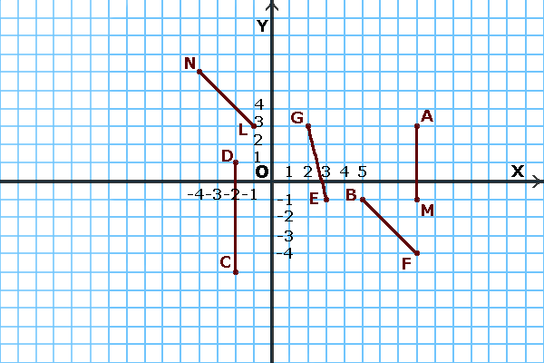
Ответ: AM и CD, NL и BF.
Задание 2
Найди логическую ошибку
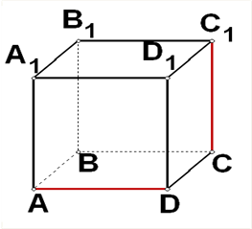Пете и Маше на уроке геометрии учительница дала задание найти на чертеже куба параллельные прямые. Петя сказал: «Я думаю, что это прямые СС1 и АD». Маша ответила: «Но они совсем не похожи на параллельные прямые. Ведь одна расположена вертикально, а другая – горизонтально». Петя предложил: «Давай посмотрим определение в учебнике.
Смотри: «Две прямые на плоскости называются параллельными, если они не пересекаются». Прямые CC1 и AD не пересекаются, следовательно, они параллельны».
Что такое аксиома параллельных прямых?
При изучении геометрии мы опираемся на ряд аксиом. Аксиомы – это положения, которые применяются в качестве исходных. В развитии геометрии важную роль сыграла аксиома
В конце 18в. у некоторых ученых возникла мысль о невозможности доказать пятый постулат. Огромную роль в решении этого непростого вопроса сыграл великий русский математик Николай Иванович Лобачевский.
И подумал Лобачевский:
« Но ведь связана с природой аксиома!
Мы природу понимаем по - земному.
Во Вселенной расстоянья неземные,
Могут действовать законы там иные!
Параллельные пойдут непараллельно!
Там, где звёздный мир раскинулся без края, -
Аксиома параллели - там другая!».
И Евклид, и Лобачевский говорят об одном и том же: о параллельных прямых. Но у одного из них параллельные прямые не пересекаются, а другой говорит о существовании точки пересечения параллельных прямых.
И оба они по - своему правы!
Евклид рассматривает параллельность на плоскости.
Лобачевский видит плоскость в пространстве (именно поэтому его геометрию называют воображаемой).

Интересный факт
Параллельные прямые могут пересечься. Пускай не физически, но в нашем сознании. Если взглянуть на параллельные прямые из плоскости перпендикулярной им, то глазу будет казаться, что в какой - то отдаленной точке они пересекаются.
Сказка о параллельных прямых
Жили – были в Геометрии две Прямые а и b. Они очень дружили. Как-то захотели поиграть, но не смогли встретиться, и заплакали.
Рядом с ними гуляла Аксиома. Услышав, плачь, она прибежала и спросила: «Почему вы плачете?». «Мы плачем, - ответила Прямая а, - потому что хотим играть вместе, но у нас не получается встреча». «Ты можешь нам помочь? – спросила Прямая b. Аксиома отвечала: «Помочь я вам не смогу. Но я могу вам сказать, почему вы не пересекаетесь».
- Почему?!
- Слышала я, что есть в Геометрии закон: параллельные прямые не пересекаются на плоскости. Возможно, вы и есть параллельные прямые.
Прямые очень разочаровались, но Прямая b сказала: «Ничего, существуют на свете такие игры, в которые можно играть на расстоянии». Когда проблема была решена, Аксиома распрощалась с ними. С тех пор параллельные прямые всегда идут рядом, но никогда не пересекаются.

Ученые, изучавшие параллельные прямые
Краткий список ученых, изучавших параллельность прямых:
-Евклид
-Прокл
-Посидоний
-Ал-Джуахари
-Омар Хайям
-Лобачевский

Вывод. Где же пересекаются параллельные прямые?
Параллельные прямые можно определить как "пересекающиеся в бесконечности". Но для этого надо сначала определить понятие "бесконечность". В геометрии Евклида этого понятия нет, и вряд ли его можно туда ввести, не пожертвовав более важными вещами, например, понятием "расстояние".
Так в какой же геометрии пересекаются параллельные ?
В проективной геометрии. Правда сама по себе проективная геометрия параллельными прямыми не занимается, и понятия "бесконечность" и "параллельные прямые" используются скорее из методических соображений и в приложениях (в теории перспективы, как все знают, параллельные пересекаются на горизонте).

Заключение
К геометрии способность проявляй.
Не ленись, а ежедневно развивай,
Повторяй, учи, трудись, соображай,
С геометрией дружить не забывай!
Две прямые называются параллельными, если они лежат в одной плоскости и не пересекаются, сколько бы их ни продолжать. Обозначение: AB || CD.
Все точки одной параллельной прямой находятся на одинаковом расстоянии от другой параллельной прямой.
Все прямые, параллельные одной прямой, параллельны между собой.
Принято считать, что угол между параллельными прямыми равен нулю.
«Было бы легче остановить Солнце, легче сдвинуть Землю, чем свести параллельные прямые к схождению»

Список литературы
1.Учебник по геометрии 7-9 класс Л. С. Атанасян
2.Энциклопедия школьника
3.Сборник классических работ по геометрии Лобачевского и развитию её идей.
4.История математики
5.Википедия параллельных прямых
6.Юшкевич А. П. «История математики в России»
7.Каган В. Ф. «Лобачевский и его геометрия»
8.Широков П. А. «Краткий очерк основ геометрии»

Приложение
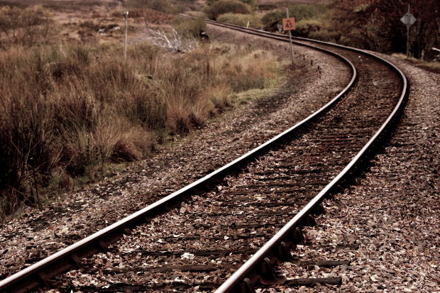
Рис.1 Рис.2

